Информация

о проведении классных часов в рамках республиканского челленджа

«Нет наркотикам!»

27 января 2025 года среди учащихся 1-11 классов были проведены классные часы в рамках республиканского челленджа «Нет наркотикам!» Темы классных часов были адаптированы для разных возрастных групп учащихся:

***1-4 классы: «Полезные и вредные привычки»***

Цель: Формирование у младших школьников представления о полезных и вредных привычках, их влиянии на здоровье.

*Описание мероприятия:*

* 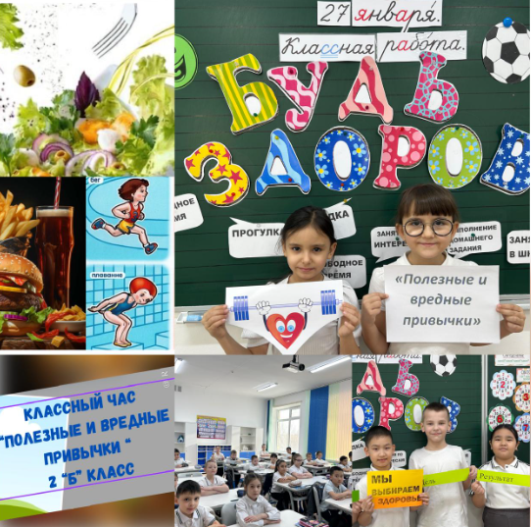использованы игровые формы: викторины, загадки и интерактивные игры;
* организована дискуссия на тему «Что такое привычка и как она формируется?»;
* учащиеся совместно составили плакат «Полезные привычки нашей семьи»;
* для закрепления материала проведен просмотр обучающих мультфильмов о здоровом образе жизни.

*Результаты:*  
Дети узнали, как полезные привычки помогают сохранять здоровье, а вредные могут негативно сказываться на организме. Учащиеся проявили активность и заинтересованность в обсуждении, а также выразили желание развивать полезные привычки.

***5-8 классы: «Образ жизни. Привычки и манеры»***

Цель: Формирование у подростков осознанного подхода к выбору жизненного пути, привычек и поведения.

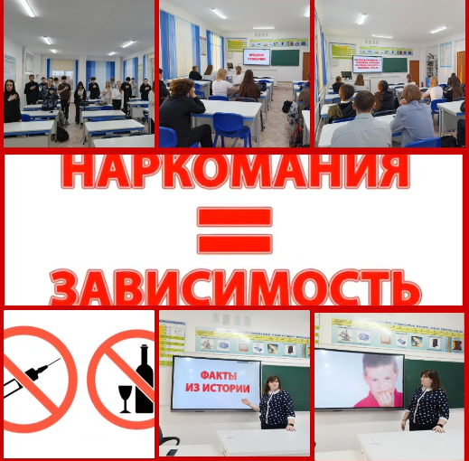*Описание мероприятия:*

* организована дискуссия на тему: «Как привычки формируют личность?»;
* Проведен тренинг «Что я выбираю?» с использованием ролевых ситуаций для осознания влияния вредных привычек на жизнь.
* Подготовлены мини-презентации учащихся о здоровом образе жизни.
* Проведена игра «Цепочка хороших манер», где школьники обсуждали, как их привычки влияют на окружающих.

*Результаты:*Подростки осознали важность здорового образа жизни и хороших манер. Многие отметили, что планируют пересмотреть некоторые свои привычки.

***9-11 классы: «Карьера и успех: что выбираешь ты?»***

Цель: Содействие формированию осознанного выбора жизненных целей, карьеры и привычек, способствующих успеху.

*Описание мероприятия:*

* 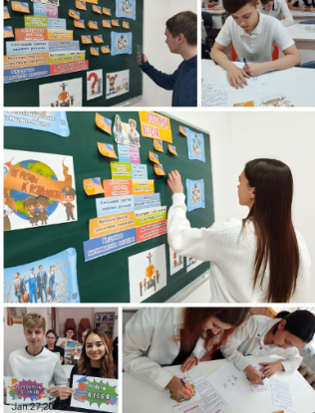Организована интерактивная лекция «Привычки успешных людей» с примерами из жизни известных личностей.
* Проведена групповая работа «Как привычки влияют на карьеру?».
* Школьники приняли участие в деловой игре «Мой путь к успеху», где они ставили цели и определяли шаги к их достижению.

*Результаты:*  
Учащиеся задумались о своих жизненных приоритетах, роли привычек в достижении успеха и карьеры. Многие выразили интерес к дальнейшему саморазвитию и профессиональному ориентированию.

***Общие итоги:***

Мероприятия способствовали повышению уровня информированности учащихся о значении правильного выбора привычек и жизненного пути. Школьники активно участвовали в обсуждениях, проявляли интерес к теме и выразили желание применять полученные знания в жизни.  
Деятельность была направлена на профилактику вредных привычек и поддержку здорового образа жизни, что является важной частью образовательной работы.

Ссылки на публикации:

<https://www.instagram.com/p/DFULZAdNtP_/?igsh=MW01bGR0NGpjOTN3ZQ>

<https://www.facebook.com/share/p/1EdsPvqtzd/?mibextid=wwXIfr>

<https://www.instagram.com/p/DFUMnxytc7M/?igsh=eTR6MHdwcXM2M2My>

<https://www.facebook.com/share/p/1H5DRts79i/?mibextid=wwXIfr>

<https://www.instagram.com/p/DFUYLeutoJf/?igsh=MWVybmxzZGViaDdqZQ>==

<https://www.facebook.com/share/p/1BMHdboGW3/?mibextid=wwXIfr>

<https://www.instagram.com/p/DFUcBq0NG2e/?igsh=Ymxzb2o4N2xqcTB2>

<https://www.facebook.com/share/p/1RNMPHzaR8/?mibextid=wwXIfr>

<https://www.instagram.com/p/DFURNZeNfxy/?igsh=b3B1amw5YWtreXMx>

<https://www.facebook.com/share/p/1AEbDFtDQM/?mibextid=wwXIfr>

<https://www.instagram.com/p/DFUzXpFNKwI/?igsh=MW5ud3VhaTNlOXgxMg>=

<https://www.facebook.com/share/p/193Z9cm6xv/?mibextid=wwXIfr>

<https://www.instagram.com/p/DFU0OzItv7s/?igsh=ZjQzN2QxdXYyNTB4>

<https://www.facebook.com/share/p/1ABmZUnE85/?mibextid=wwXIfr>

<https://www.instagram.com/p/DFU1uXrtCjn/?igsh=MThpNTczbjQwZ3ltMw>==

<https://www.facebook.com/share/p/1ACZyTNWXi/?mibextid=wwXIfr>

<https://www.instagram.com/p/DFU5HSSN3ho/?igsh=ZXkzYXg0cnJ6MnJ5>

<https://www.facebook.com/share/p/15ChgV4s2E/?mibextid=wwXIfr>

<https://www.instagram.com/p/DFWvxqvtKLr/?igsh=MTBqcXlqeHRrdjk0Zw>==

<https://www.facebook.com/share/p/1Fkgfqitae/?mibextid=wwXIfr>

<https://www.instagram.com/p/DFWvzp0t7dy/?igsh=MXF0c2FwY3VkdzJpdw>==

<https://www.facebook.com/share/p/19WievufNS/?mibextid=wwXIfr>

<https://www.instagram.com/p/DFWxaXDtNmQ/?igsh=M2tnZTBvMGwwMjR3>

<https://www.facebook.com/share/p/1DiAjTuXvF/?mibextid=wwXIfr>

<https://www.instagram.com/p/DFWxeSxtT3K/?igsh=MXhzdnNkejJ1dTdoMg>==

<https://www.facebook.com/share/p/15PLpc9Sjh/?mibextid=wwXIfr>

<https://www.instagram.com/p/DFWxhFpNEcK/?igsh=MzN1azB4bW81M2J5>

<https://www.facebook.com/share/p/1GziA7f5ye/?mibextid=wwXIfr>

<https://www.instagram.com/p/DFW3hiBtrvA/?igsh=MXFuZXB4amhzM3lmMQ>=

<https://www.facebook.com/share/p/183XdNxZVP/?mibextid=wwXIfr>

<https://www.instagram.com/p/DFW9zc-NVGK/?igsh=MTUxeWI5czI4bDN5Mw>==

<https://www.facebook.com/share/p/15Wd3BjUhG/?mibextid=wwXIfr>

<https://www.instagram.com/p/DFXLzXpNqtn/?igsh=ZWJvd3M3YjhhYmIy>

<https://www.facebook.com/share/p/15ab1Gz83t/?mibextid=wwXIfr>

Заместитель директора по ВР О. Короткова